**Lesson 07**

**Foranx**

**Version/Enquiry**

1. **Screen Designer, Enquiry Designer:** приложения для разработки версий и запросов.

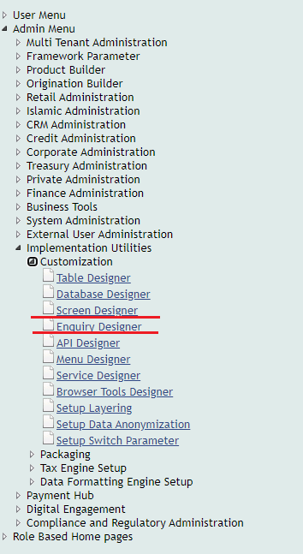

1. **Screen Designer:** инструмент для разработки версий, является альтернативой **VERSION,**; функционально **Screen Designer** и **VERSION,**  одинаковы, но **Screen Designer** удобнее. **Screen Designer** не требует авторизации.

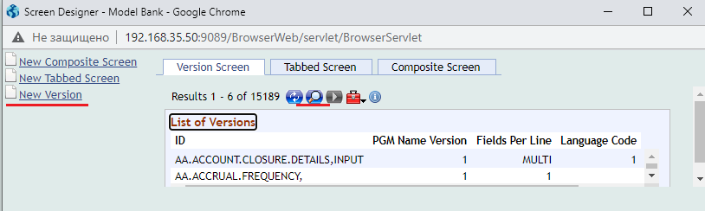

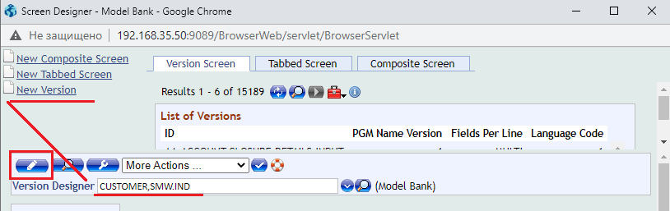

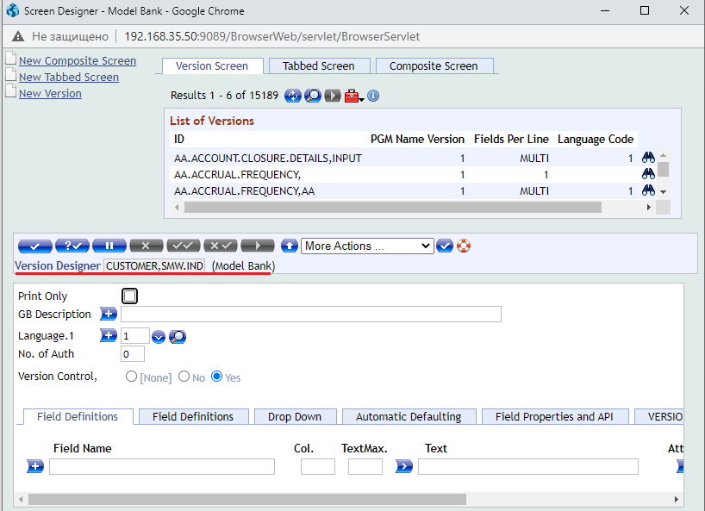

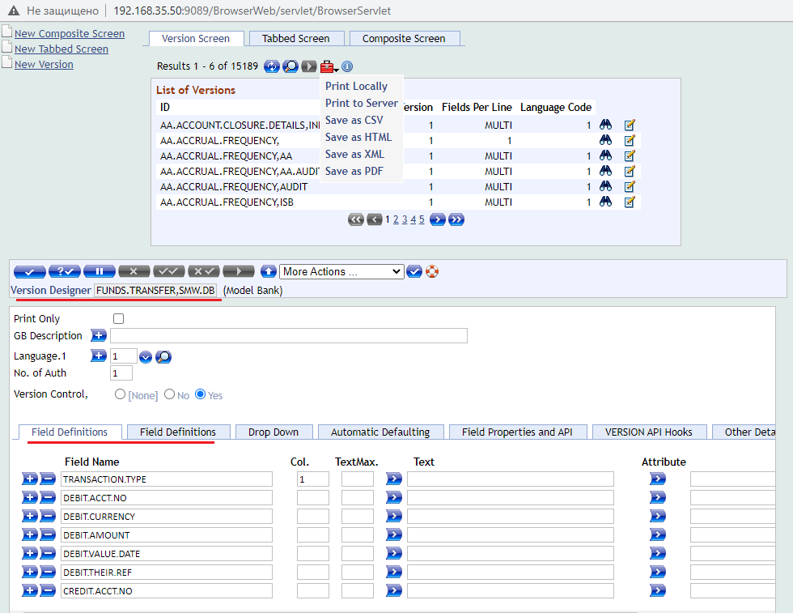

1. **Screen Designer:** создайте версию с помощью приложения **VERSION,** откройте созданную версию в приложении **Screen Designer** и сопоставьте поля.
2. **Screen Designer:** создайте версию с помощью приложения **Screen Designer,** откройте созданную версию в приложении **VERSION** и сопоставьте поля.
3. **Enquiry Designer:** инструмент для разработки версий, является альтернативой **ENQUIRY,**; функционально **Enquiry Designer** и **ENQUIRY,**  одинаковы, но **Enquiry Designer** удобнее. **Enquiry Designer** не требует авторизации.

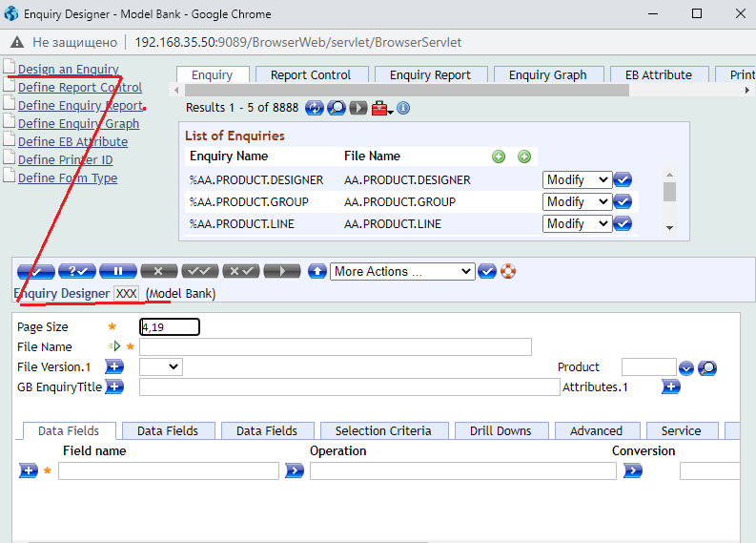

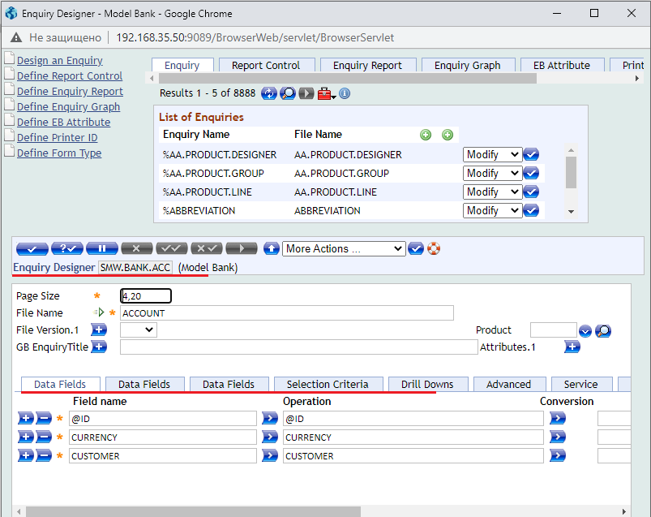

1. **Enquiry Designer:** создайте запрос с помощью приложения **ENQUIRY,** откройте созданную версию в приложении **Enquiry Designer** и сопоставьте поля.
2. **Enquiry Designer:** создайте запрос с помощью приложения **Enquiry Designer,** откройте созданную версию в приложении **ENQUIRY** и сопоставьте поля.
3. **Screen Designer/Tab Screen:** инструмент для разработки TAB-приложений, позволяет разработать экран, позволяющий создавать экранную форму с несколькими закладками. В каждой закладке может быть версия(Txn), запрос(Enq), меню (Меню) или URL.

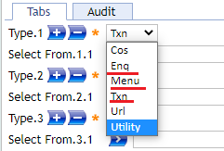

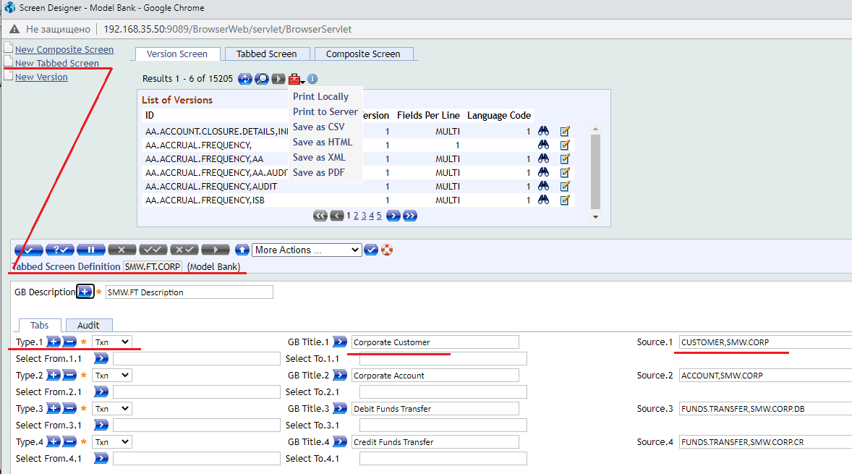

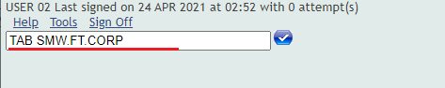

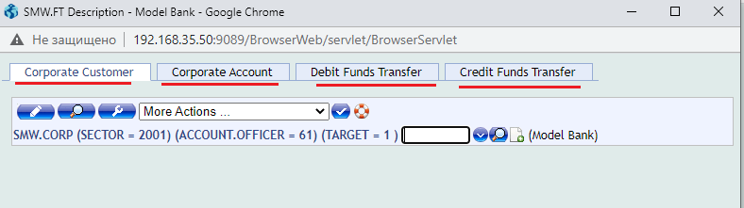

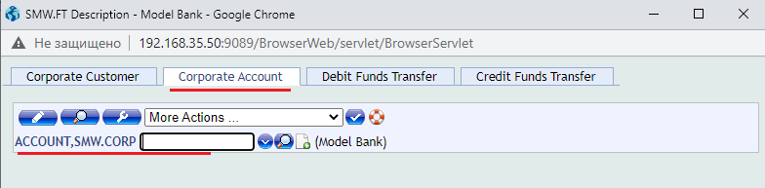

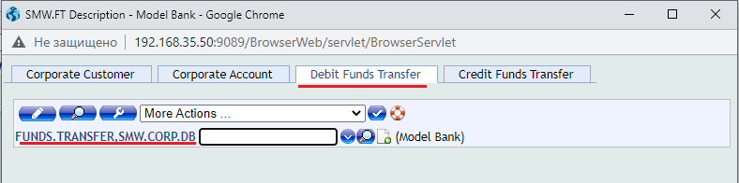

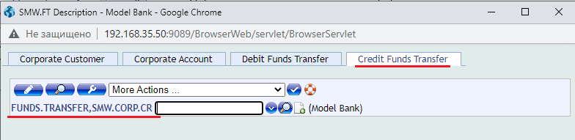

1. **Screen Designer/Tab Screen:** создайтеTAB**-**приложение, для ведение корпоративных клиентов (SECTOR=2001, TARGET=1, ACCOUNT.OFFICER = 61), счетов корпоративных клиентов (CATEGORY = 1001), дебетовых и кредитовых операций по счетам корпоративных клиентов.

**LOCAL.TABLE, LOCAL.REF.TABLE, STANARD.SELECTION**

1. **LOCAL.TABLE:** описание поля (**CONTROL.TYPE**), которые потом можно использовать в приложениях.

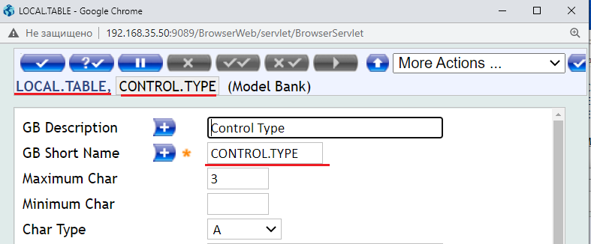









1. **LOCAL.REF.TABLE**: поле (**CONTROL.TYPE**) в приложении (**ACCOUNT**), после авторизации поле нельзя будет удалить из приложения.

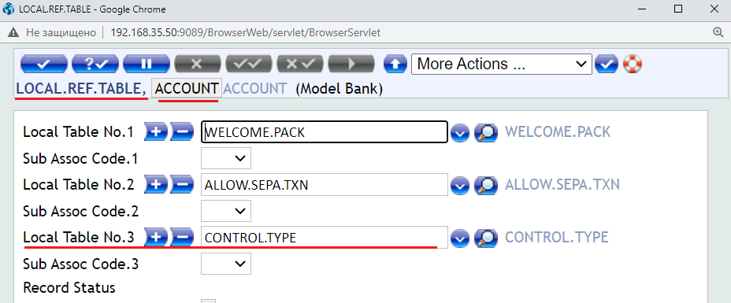

1. **STANDARD.SELECTION**: после описания поля в **LOCAL.TABLE** и **LOCAL.REF.TABLE** автоматически описание поля (**CONTROL.TYPE**) появляется в приложении (файле) **STANDARD.SELECTION.**

.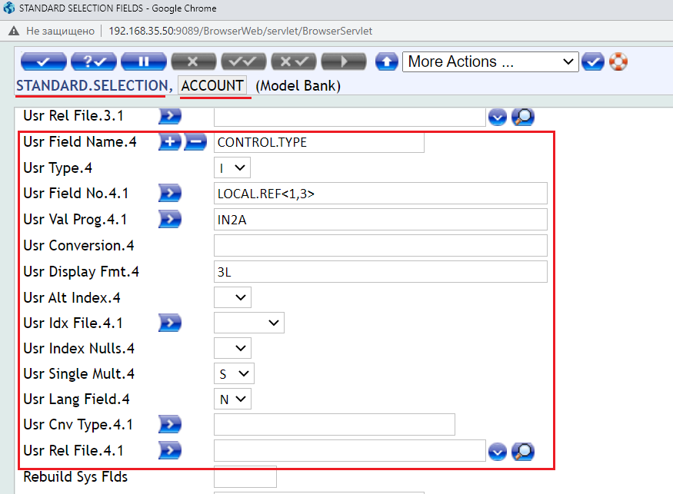

1. **ACCOUNT**: если поле есть в **STANDARD.SELECTION**, то в приложении (**ACCOUNT**)появляется поле(**CONTROL.TYPE**)

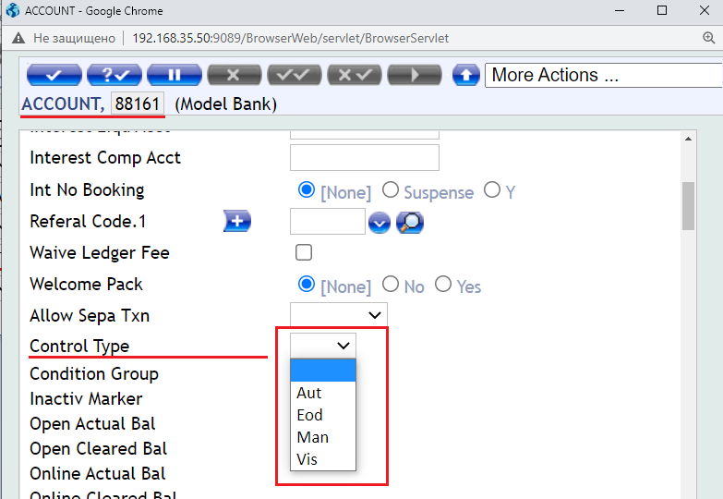

1. **ACCOUNT,SMW.CORP:** если в базовом приложении (**ACCOUNT**)есть поле (**CONTROL.TYPE**), то это поле может быть добавлено в версию (**ACCOUNT,SMW.CORP**), построенную над базовым приложением.

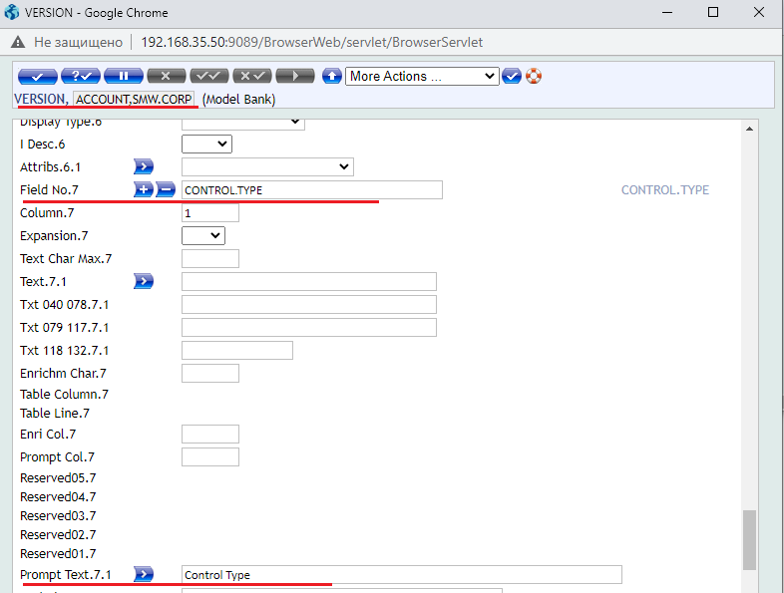

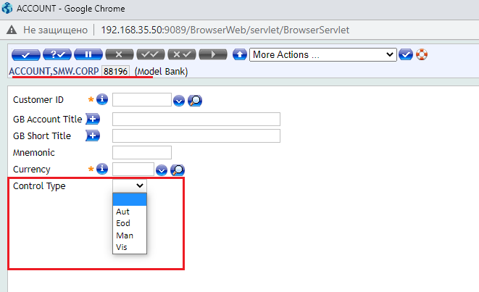

1. **КОНЕЦ**